Школьный марафон знаний для первоклассников «Знатоки»
II тур

1. Запиши указанные длительности

____________ _____________ ___________ ____________
(четвертная) (целая) (восьмая) (половинная)

2. Запиши в круге самую большую длительность нот, а в маленьком круге — маленькую. Подпиши, как они называются.
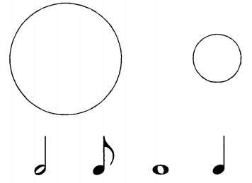

3. Прочитай отрывки стихотворений, прохлопай ритм и соедини их с ритмическими рисунками.
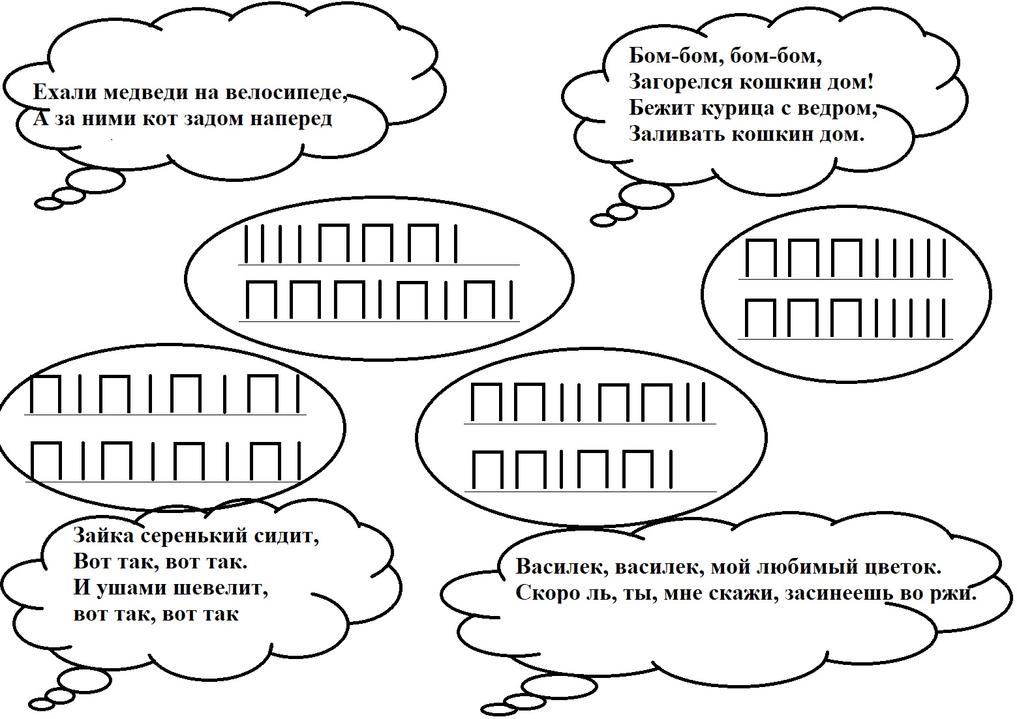
4. Давай, поиграем!
Для начала повторим деление длительностей нот…

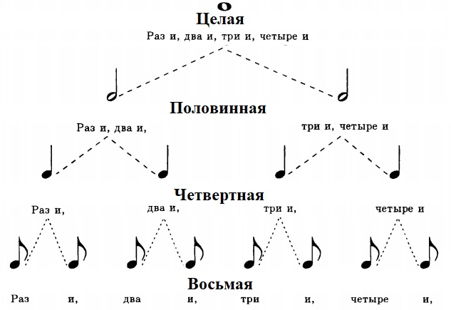

А теперь, рассмотри внимательно пример.

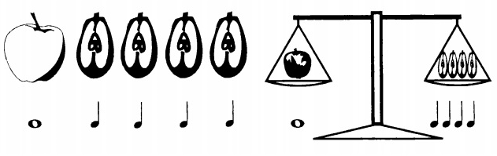
У меня было целое яблоко — и мы его представляем в виде целой длительности. Когда ко мне в гости пришли трое друзья, я решил их угостить и конечно разделил свое яблоко на всех нас. Трое друзей плюс я один — получается нас четверо, значит яблоко я делю на четыре части. В музыке целая нота делится на четыре четвертных ноты. И если мы положим на одну чашу весов целое яблоко, а на другую его 4 четвертинки, то весы будут находиться в ровном положении.
Попробуй и ты уравновесить весы. Я думаю, у тебя получится!
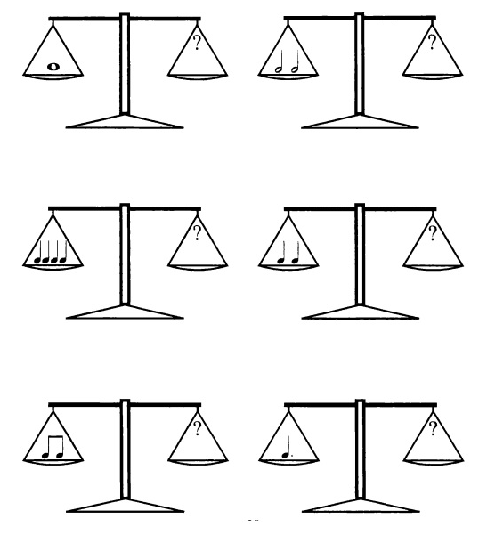

9. Расставь ноты в порядке уменьшения длительностей и составь слово.

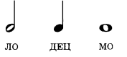

Запиши слово: _______________________

